
Lliurex development team:
- Ángel Berlanas
- Héctor Garcia
- Raúl Rodrigo
- Enrique Medina
- Daniel Durán
- Juan Ramón Pelegrina
- Miguel Angel Juan

Estado del arte de la dotación tecnológica
17 de Octubre de 2014
Versión 1
25 de Mayo de 2015
Versión 1

Introducción

Las aulas de tecnología están dotadas de una gran diversidad de materiales, pues en la guía curricular de la asignatura se cubre desde el trabajo básico de la madera, pasando por circuitos eléctricos, mecánica y electrónica. Estos dos últimos aspectos se suelen trabajar desde la robótica, lo que al final implica la conexión y posterior programación de periféricos diseñados para estos propósitos. Tras visitar un centro y mantener varias entrevistas con profesorado de tecnología, se pretende conocer mejor los problemas de compatibilidad existentes en LliureX, así como tratar de mejorar a largo plazo, la adquisición de nuevo material mas compatible.

Lego RCX
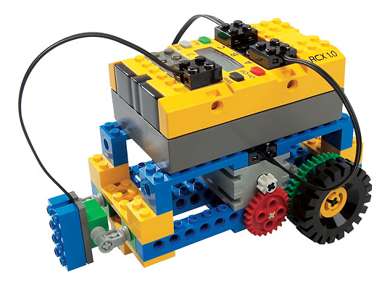

RCX fue la primera apuesta por la robótica que Lego sacó al mercado. Consta de un bloque del tamaño de una pastilla de jabón, con tres salidas, tres entradas, un módulo infrarrojo y una pantalla LCD. El bloque se programa desde un PC, mediante software específico y se transmite mediante un periférico de infrarrojos conectado al puerto USB. Este periférico, comúnmente conocido como torre USB, tampoco sigue ningún estándar.
En Linux existe un módulo específico para la torre USB, además de un software de programación con una sintaxis similar a C. Mediante este binomio se puede acceder a todo el potencial del RCX, aunque está orientado a un público mas adulto con conocimientos de programación.
El software Robolliurex permite realizar programas muy sencillos de forma totalmente visual, pero no ofrece la posibilidad de alcanzar todo el potencial del RCX, como por ejemplo acceder a variables, emitir sonidos o texto por la pantalla del LCD.
Oficialmente, el software de Lego solo funciona en Windows XP y está ya descatalogado, pues ha sido reemplazado ya por el NXT y el reciente EV3.

Picaxe

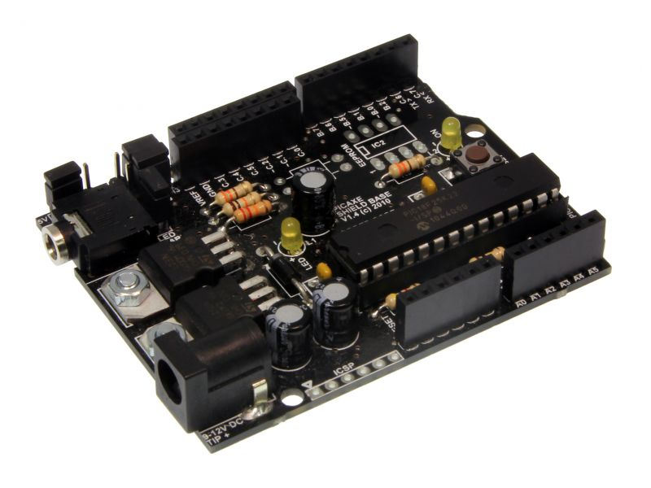

Picaxe es una placa programable basada en un microcontrolador PIC de Microchip. Mediante unos espadines permite acceder a un determinado numero de puertos digitales y analógicos, que son gobernados por el microcontrolador. Las placas Picaxe se programan con un software específico en un PC, conectadas directamente a este mediante el puerto USB, o un puerto serie DB-9. En ambos casos se usa una transmisión serie para transferir el software, y posteriores comunicaciones con el dispositivo, lo que asegura una excelente compatibilidad en casi cualquier sistema operativo.
El fabricante dispone de software para programar tanto de forma gráfica, por diagramas de flujo, como de forma clásica, con un sencillo lenguaje basado en BASIC. Aunque dispone de una versión para Linux, no parece incluir todas las facilidades que proporciona la versión de Windows.
También es posible programar las versiones mas recientes de esta placa con el software de Scratch.
El problema que presentan los modelos mas antiguos, es que usan un puerto serie por conector DB-9 que apenas se encuentra ya presente en los PC actuales, por lo que es necesario adquirir un adaptador USB que no siempre funciona, pues es incapaz de proporcionar la misma corriente (limitaciones del puerto USB).

Brazo Robótico

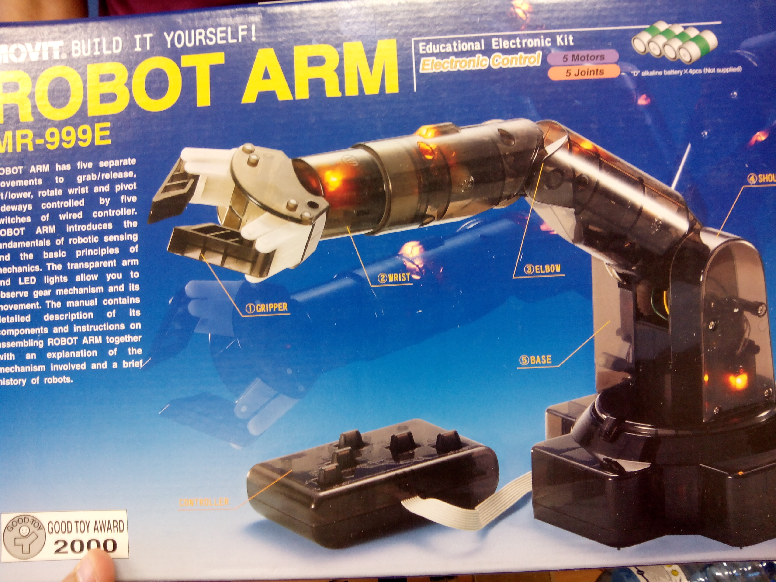
Se trata de un brazo articulado con 5 grados de libertad. Internamente emplea 5 motores de continua con finales de carrera que cortan la corriente. Viene en formato de kit desmontado, que los alumnos deben ensamblar, y le acompaña un mando que permite manejar las funciones del robot. El mando es una simple solución electromecánica, que no permite realizar ninguna programación.
Para complementar estos kits, se distribuyen las siguientes placas:

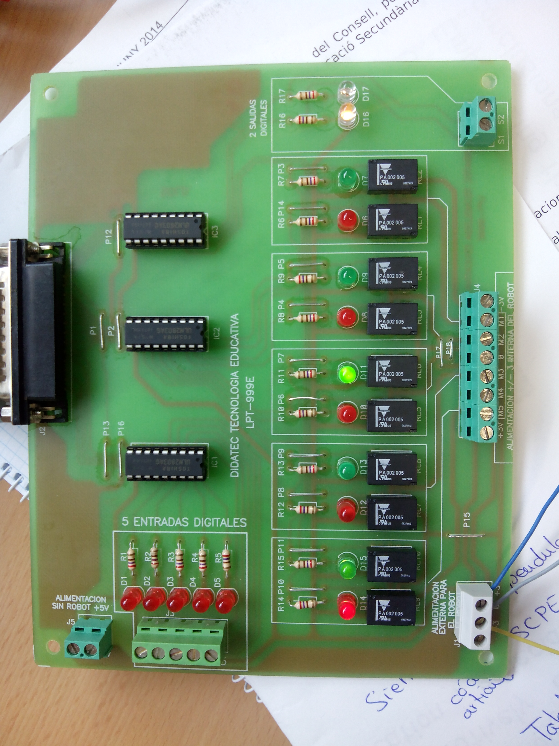

Se tratan de unas placas que sirven de interfaz entre brazo robótico y PC. La placa emplea un juego de relés para activar los motores en un sentido o en otro, además dispone de 5 puertos de entrada digital.
Lamentablemente, la placa está bastante obsoleta. Las comunicaciones se realizan a través del puerto paralelo, también conocido como LPT, un conector DB-25 difícil de encontrar en los actuales PC. El software que proporciona funciona solo en Windows, y también está muy desactualizado, probablemente en versiones mas nuevas de Windows haya dejado de funcionar. Desde el punto de vista de la electrónica, el diseño es también mejorable, pues emplea relés, lo que obliga a disponer de fuentes de alimentación con voltajes V+ y V- e impiden controlar la velocidad de giro de los motores usando PWM.

Conclusión

En la actualidad, en el mundo de la electrónica y robótica amateur, existe una placa que esta cosechando un éxito sin precedentes. Se trata de Arduino, una tarjeta técnicamente muy similar a la placa Picaxe anteriormente descrita. El enfoque de hardware y software libre en la que se basa Arduino, ha dado pie a que exista una basta cantidad de documentación en la red a parte de multitud de add-ons para esta placa.
Esto ha motivado a que algunos profesores de tecnología estén usando Arduino en sus proyectos. Su excelente soporte en Linux, el baje coste y la posibilidad de programar usando el popular Scratch lo hacen aun mas interesante.

A raíz del éxito de Arduino, surgió un proyecto similar que esta cosechando también un gran éxito. Se trata del proyecto Raspberry Pi, diseñado con el mismo propósito pero con una aproximación técnica distinta. Raspberri Pi, al igual que Arduino, es una pequeña placa programable con una interfaz de entrada/salida, pero a diferencia de éste, Raspberry Pi usa un procesador ARM capaz de ejecutar una distribución de Linux. Así como Arduino necesita de un PC para programar, Raspberry Pi hace también el papel de plataforma de desarrollo. En Inglaterra, país origen del proyecto, ha conseguido una buena aceptación en las aulas

